小学校の教職員のみなさまへ
ＪＡグループの
食農教育をすすめる
子ども雑誌
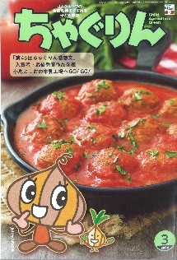
授業でも！
つかえる
VOL.131

◇記事名： 『ちゃぐりん』 2024年3月号 34ページ～38ページ
あっぱれ物知りやさい塾

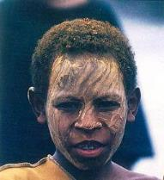
精霊のように顔を土で→
化粧するセピック川近
くの村の子ども
（パプアニューギニア）
←日干しレンガを積み上げた摩天楼の町ジバーム（イエメン）
５１ページ

◇対象：理科（３年生）・家庭科（６年生）

私たちが普段食べている野菜は、根・茎・葉のどの部分を食べているのだろう？日常生活に欠かせない野菜から
引き出されるこの問いには、探究的な学びの価値があり、また、食育の学びの意味もあります。
探求的な学びにつながるよう、３年生の理科で学ぶ植物の体のつくりの発展的な内容で取り上げてみましょう。
また、食文化だけでなく、食育における学びとして６年生の家庭科の学習で取り上げる事例をご紹介します。

文・藤本勇二 (武庫川女子大学 准教授)

１：どこを食べている？ （３年生 理科 植物の体のつくり）
まずは、根の部分を食べているか茎の分を食べているかを予想してみましょう。例として、ブロッコリーは花を食べていると考えるのであれば、それを確かめる方法を話し合います。水栽培すると、花が咲くだろう、ルーペで観察すると花になる部分が見つかるかもしれない、そうした予想をもとに実験や観察をすれば、実感のある学びになるはずです。ここで、『ちゃぐりん』の記事を読んで、葉であるかどうか、考えてみましょう。さらに、農水省の記事では、「ネギについて白い部分を光に当てると緑になる。つまり葉っぱを食べている」と説明されています。
そこで、実験をして確かめてみるといいでしょう。葉っぱであれば光合成をするはずです。光に当たると緑色になるのであれば、そこは根ではないのです。ジャガイモでは土の表面に出てしまって緑になるジャガイモがあります。つまり根ではないということになります。このように、どうやって確かめることができるのか計画を考え、
調べて確かめて納得していくことが、探究的な学びへとつながり、大きな意味となるのです。
農林水産省： 「ねぎについて」：https://www.maff.go.jp/j/kids/crops/greenonion/column03.html
２：食べ物の西と東の違い （６年生 家庭科 ごはんと味噌汁）
授業の冒頭で、ネギの絵を描いてもらいます。子どもたちはどんなネギを描くでしょうか。描いた絵を見せ合いながら、どこが違うかを話し合います。次に、「ちゃぐりん」の記事を読んで、長ネギと葉ネギの違いを確認します。また、農水省の記事では、「お鍋に入っているねぎと、とんこつラーメンとかに入っているねぎは、同じねぎでも全然違う」「関東地方より東では白くて長い「ねぶかねぎ」が、関西地方より西では緑の葉の「はねぎ」が食べられてきた」「ねぎの太さも全然ちがう」「「ねぶかねぎ」は太くて、「はねぎ」は細いわね。「ねぶかねぎ」は寒さに強くて、「はねぎ」は暑さに強い、そんな性質もあって、関東と関西で食べられるねぎが別々になっていた」
と紹介されています。
これをきっかけに、【関東と関西で違う食べ物調べ】に進みます。例えば、東西で寿司の形は違います。
いなり寿司でみると、関東地方で多く見かけるものは「長方形型」、関西では「三角形型」があります。長方形型は細長い油揚げなら半分に切り、四角の油揚げでは一辺を切り落として形をつくります。三角形型は、真四角の油揚げを対角線上で切って三角形を作ります。それぞれしょうゆと砂糖で煮付けますが、特に関東地域は濃口しょうゆで色濃く仕上げます。関西では薄揚げ（京揚げ）を使い、淡口しょうゆで味付けして、色を薄く仕上げます。
こうした東西の食文化の違いは、日本のだし文化が「東のかつお節、西の昆布」と呼ばれるように、地域によってよく使われる食材が異なるのも特徴であるという理解へつながり、みそ汁の学習をより深めることができます。
農林水産省： 「根強い人気のいなり寿司はファストフード」
https://www.maff.go.jp/j/keikaku/syokubunka/culture/wagohan/articles/2301/spe13_03.html

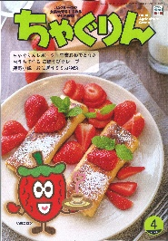
ＪＡグループの食農教育を
すすめる子ども雑誌
子どもたちに伝えたい！

Child Agriculture Green
２０２４年４月号
おすすめ記事

おうちで作る ごほうびクレープ
野菜
掲載ページ：P１６-１９

今月号の「食＆農特集」は、おうちで作るごほうびクレープ。フライパンでうすくきれいに焼けるコツもご紹介します。とかしたチョコレートやフルーツソースをかけたり、
たくさん重ねてミルクレープにしてもおいしいです。
旬のイチゴや生クリームをたっぷりはさんでどうぞ。
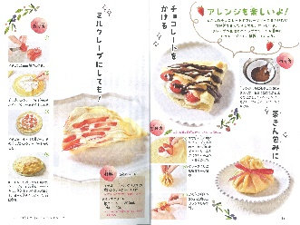
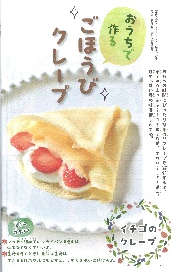

掲載ページ：P６-７

サクラをうーんと楽しもう！

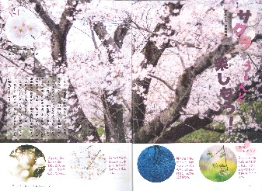
春に咲くサクラをじっくり見たことはありますか？
サクラは花が咲く前も、散った後も、美しさがあります。川の水面をただよう花びら、虫が食べたあとの葉っぱ、
花びらが落ちて残ったがくや雄しべなど、想像力をはたらかせて観察してみてはいかがでしょうか。

お米のおやつ

掲載ページ：P４８-４９

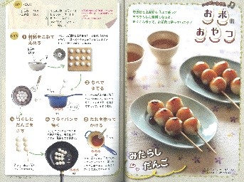
今月は、もちもちな食感がおいしいみたらしだんごを作ります。白玉粉と上新粉を使いますが、米粉でもＯＫ。
だんごの形に丸めたら、熱湯でゆでて竹ぐしにさします。
フライパンで焼き色をつけたら、たれをかけて完成。
たくさん作って、お花見に持っていくのもいいですね。

野菜や果物の秘密を解き明かせ！
野菜と果物のクイズブック

掲載ページ：別冊付録
135

野菜のこと、果物のこと、どれくらい知っていますか？
身近な野菜や果物のクイズに挑戦してみましょう！
難易度別になっていて、写真と解説でよりくわしく学べ
ます。全ページふりがな付きです。
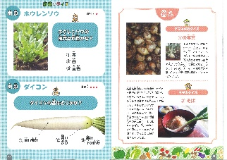
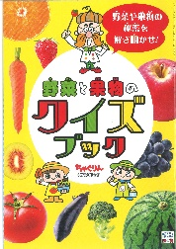

★ 配信中のコンテンツ ★

食農教育紙芝居

『ちゃぐりん』食農クイズ

紙芝居コンクール入選作品の
紹介や、小島よしおさん演じる
紙芝居の動画が見られます。

毎月の『ちゃぐりん』の中から、食や農にまつわるクイズを
10問出題しています。

５月号予告 春野菜のチャーハン・・・・・さやごと食べられるスナップエンドウを使った絶品チャーハンの作り方をご紹介。
ＪＡグループ （一社）家の光協会

